汉鑫智能分检管理系统
- 项目背景
刹车盘是汽车盘式制动器的核心零件，安装在汽车的车轮上，盘式制动器通过液压系统把压力施加到制动钳上，使制动摩擦片与随车轮转动的刹车盘发生摩擦，从而达到制动的目的。为了保证制动的舒适性，刹车盘制动要稳定、无噪音、不抖动，刹车盘需要具有较高的厚度均匀性，对刹车面的跳动度、平行度、及表面粗糙度有特别要求。刹车盘按照结构形式可以分为: 单面盘、双面盘、高性能盘、轴承盘、轮毂盘等。
刹车盘毛坯件为铸件，加工需要车刹车盘的内外圆和端面，钻凸面连接螺纹孔和倒角，高性能盘还需要在刹面上钻孔，部分刹车盘需要攻丝。采用传统的制造方式生产汽车刹车盘，工人劳动环境恶劣、劳动强度大。采用自动化生产线加工刹车盘，不仅可以提高刹车盘的生产效率，也可降低工人的劳动强度、改善工作环境。
具体需求可描述为：使用人工智能方式直接提取刹车盘整体图像的特征，优化刹车盘分类方案，对分析后的刹车盘进行型号识别，单个图像识别在2秒内完成。
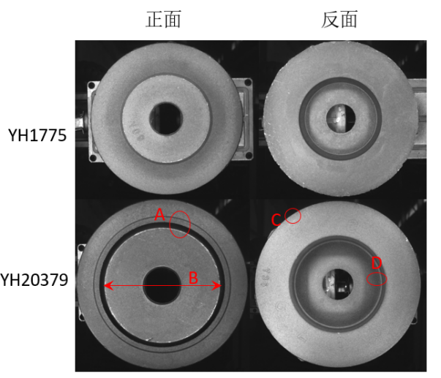
图1 刹车盘图片数据
模型训练成功后会将模型预测接口封装成REST API格式，接收的输入JSON格式的为POST 请求，通过把REST API封装为Web界面，来方便生产人员利用Web交互页面获取刹车盘型号识别结果。

- 整体方案设计
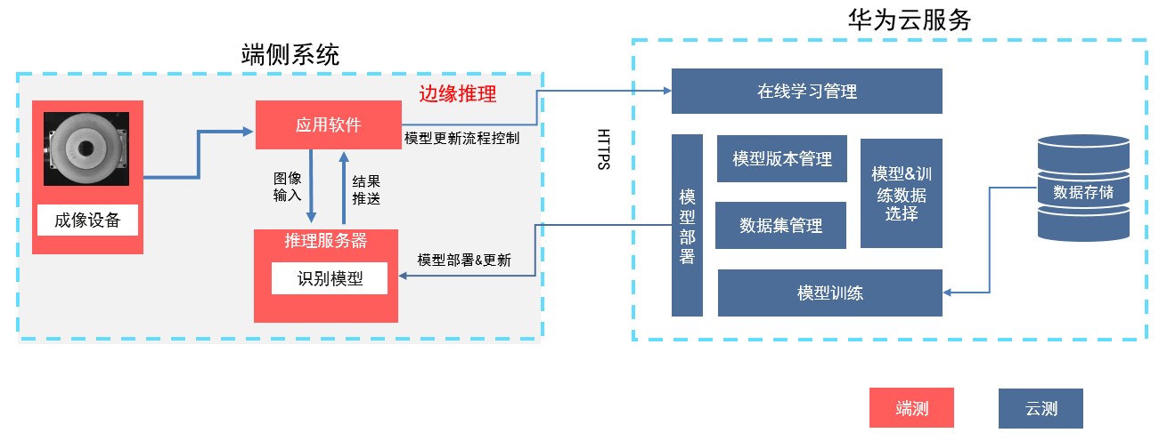
图2 刹车盘识别整体方案
基于华为云AI开发平台，主要包括数据存储，模型训练，模型部署，模型更新：
（1）数据存储，将待训练数据放入OBS存储桶中，进行分析和处理；
（2）模型训练：EI算法团队根据需求定制算法并进行开发，训练业务模型；
（3）模型部署：对模型进行打包和接口封装，部署到边缘推理服务器，并提供相应的输入输出接口便于应用软件集成。
（4）模型更新：EI算法团队通过平台提供模型更新能力，新增图片客户能够自己标注、训练、更新
- 算法设计
传统的图像识别方案中，往往采用手工设计特征和分类器的方式进行识别，这种方案存在特征设计复杂，难以扩展，适应性差等问题。自2012年卷积神经网络AlexNet在ImageNet图像识别大赛中取得冠军以来，卷积神经网络得到了长足的发展，并逐渐在各类应用场景中取代了传统方案，极大地提升了图像识别的开发，推理效率和准确性。本文以ResNet网络为例，分析刹车盘识别的可行性。
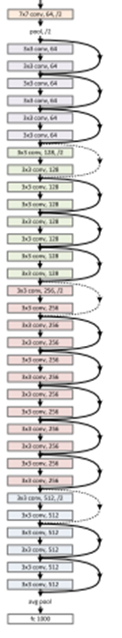
图3-1 ResNet网络
ResNet网络由多个卷积层，池化层和全连接层组成。网络以刹车盘图像为输入，以刹车盘型号为输出，形成端到端的刹车盘识别方案。网络可以实现自动挖掘和提取不同刹车盘之间的形状，大小，轮廓，纹理等特征差异，并建立不同型号刹车盘的特征空间，对刹车盘进行分类。
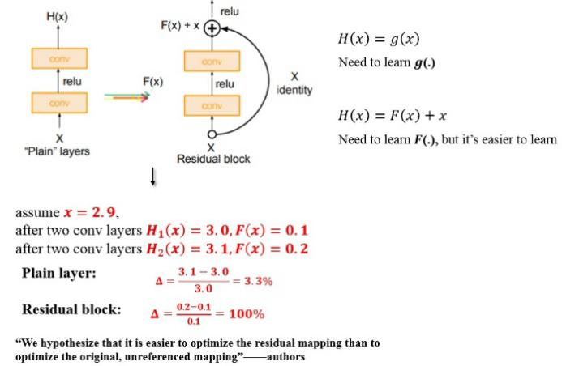
图3-2 残差模块
不同于通用场景中的物品分类，由于刹车盘整体外观，颜色等特征较为相似，刹车盘的型号识别对于微小差异的敏感度要求更高。ResNet中包含残差模块，及将网络的浅层直接连接到深层，残差的引入去掉了主体部分，从而突出了微小的变化。因此，即使刹车盘的整体较为相似，网络也能放大不同型号之间的微小差异，从而提取出刹车盘识别的有效特征。
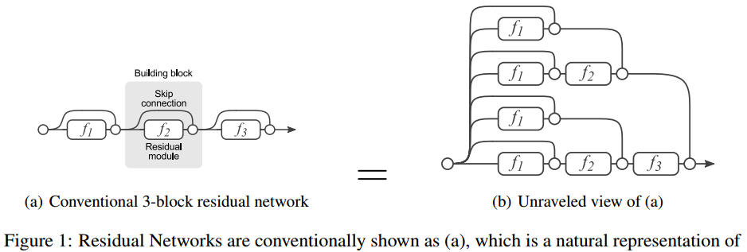
图3-3 Ensemble
另外，刹车盘间存在不同的特征差异，需要将不同的差异进行组合，并建立特征空间，对型号进行识别。Renet其实是一个由多个浅层网络和多个深层网络构成的ensemble网络，可以实现对不同特征的ensemble，并学习出特征之间的差异和联系，从而对刹车盘型号进行识别。
综上所述，采用人工神经网络的方案可以实现刹车盘的型号识别。
- 总体架构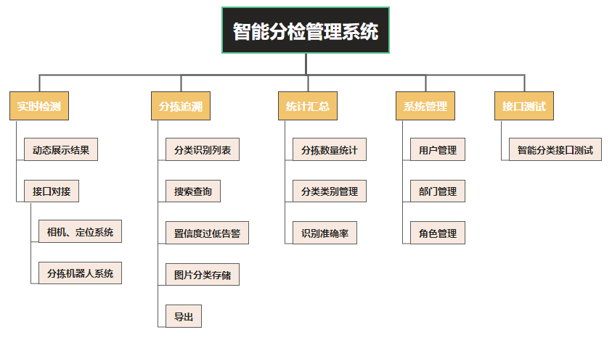
- 功能清单
汉鑫智能分检管理系统功能清单，软件产品版本号：V1.0
模块 | 功能项 | 模块说明
系统管理 | 登录 | 用户登录系统
 | 注销 | 用户退出系统
 | 用户管理 | 用户信息管理，如账号、密码、姓名等信息
 | 权限管理 | 用于配置用户数据权限及按钮权限等信息
 | 部门角色管理 | 用于配置用户部门、角色信息
实时检测 | 动态展示结果 | 实时显示拍照图片及缺陷结果/分类类别
 | 接口对接-相机系统 | 与相机及其他系统的接口对接
 | 接口对接-分检机器人系统 | 与分拣机器人或其他剔除系统接口对接
分拣追溯 | 分类识别列表 | 记录分类信息，如拍照时间、类别、置信度、原图信息等
 | 搜索查询 | 按时间区间、置信度区间、分类类别等搜索查询记录
 | 置信度过低告警 | 置信度过低/识别缺陷时，该条记录标红，单独存储图片，用于收集重新训练
 | 强制变更 | 对未训练的类型采取强制变更操作，用于存储训练素材
 | 图片分类存储 | 按照分类类别分文件夹存储照片原图信息
 | 导出 | 导出图片数据
统计汇总 | 分类数量统计 | 用于统计每天/周图片识别数量及分类别统计
 | 分类类别管理 | 用于设置产品分类
 | 识别准确率 | 对于缺陷检测/分类识别的置信度取平均值确定算法识别准确率
接口测试 | 智能分类接口测试 | 用于测试智能分类接口性能及准确度

- 页面原型
- 实时检测
左侧显示刹车盘实时照片及预测的型号及刹车盘缺陷。
右侧显示当日/本周刹车盘型号识别总数、各型号数量。
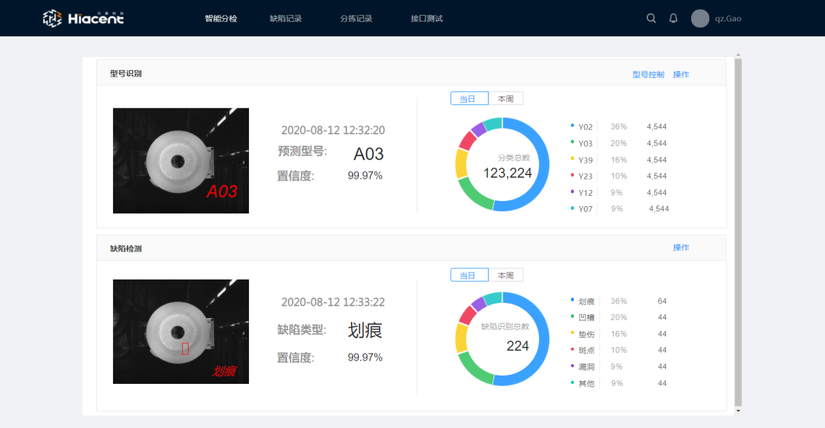图3-1 刹车盘实时检测数据
- 分拣追溯
分类识别列表：显记录分类信息，如拍照时间、类别、置信度、原图信息等。
搜索查询：按时间区间、置信度区间、分类类别等搜索查询记录
置信度过低告警：置信度过低/识别缺陷时，该条记录标红，单独存储图片，用于收集重新训练
强制变更：对未训练的类型采取强制变更操作，用于存储训练素材
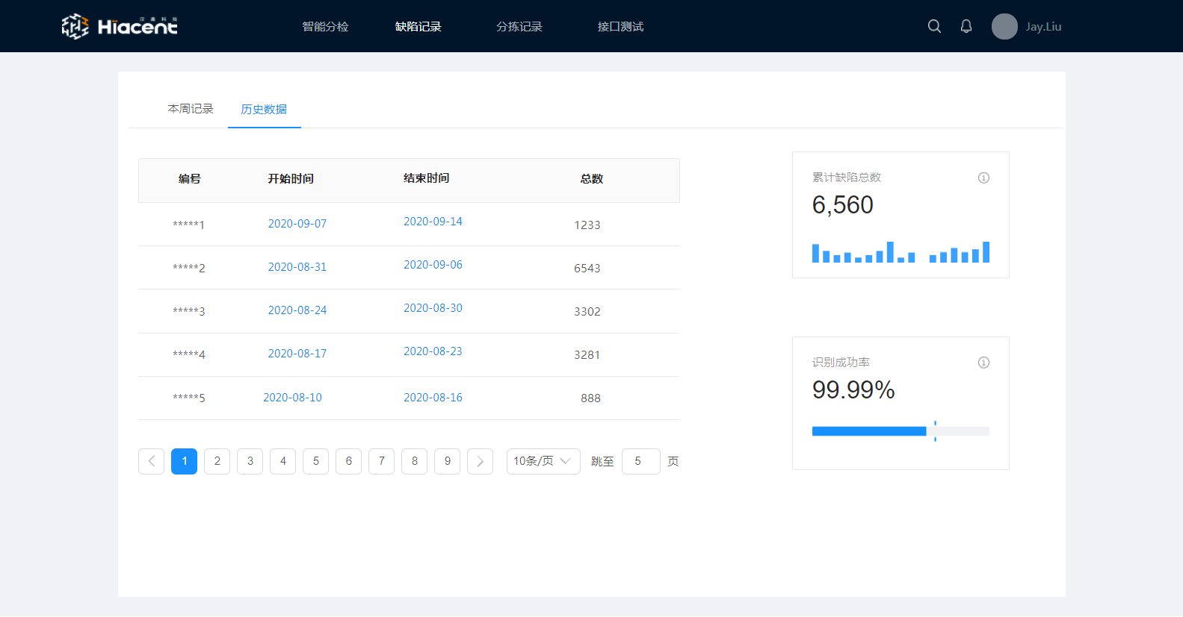
图3-2 分类图片数据统计

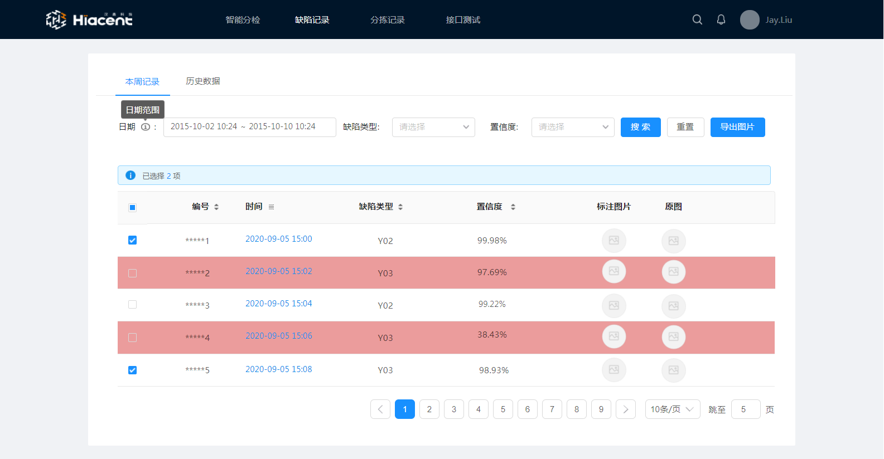
图3-3 置信度过低告警
- 统计汇总
分类数量统计：用于统计每天/周图片识别数量及分类别统计。
识别准确率：对于缺陷检测/分类识别的置信度取平均值确定算法识别准确率。
分类类别管理：用于设置产品分类。
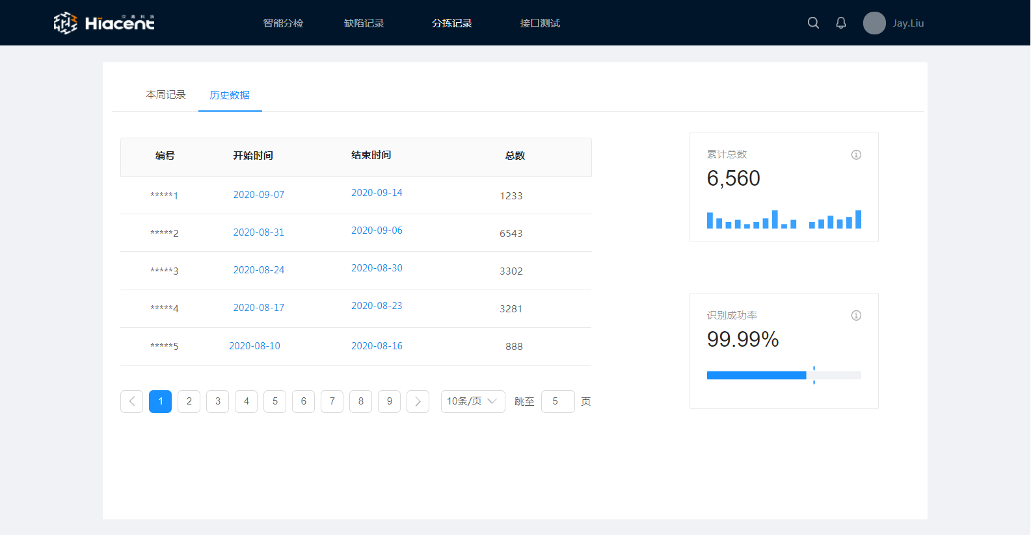
图3-2 分类图片数据统计
- 接口测试
上传照片，调用算法，获取返回结果，用于测试算法准确度。
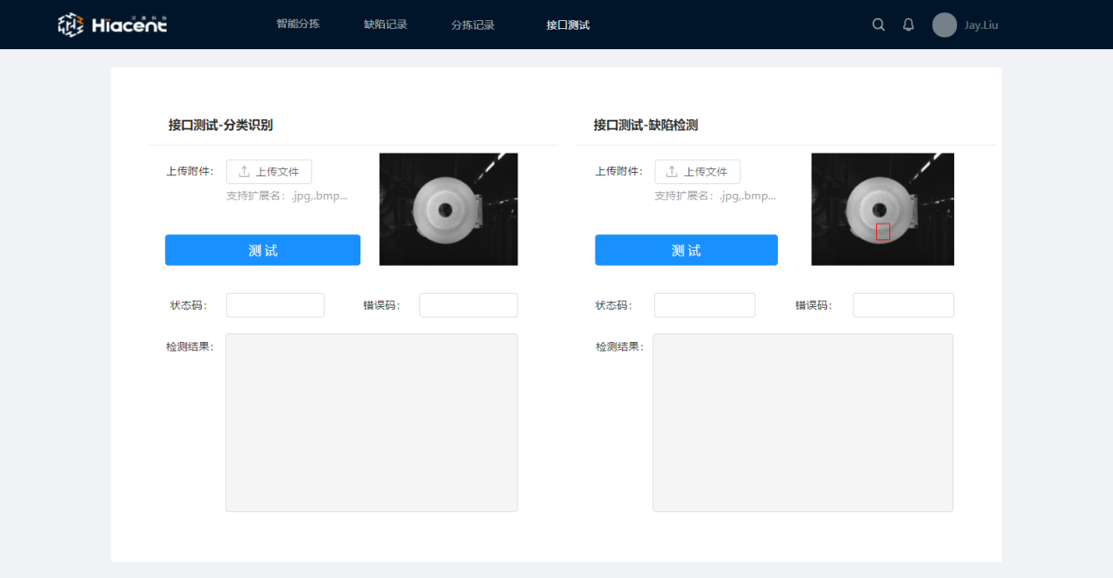
图3-4 接口测试

